CONCURSO DE FOTOGRAFÍA - REGIÓN DE LAS AMÉRICAS
Nombre Completo: |  | Edad:
Tipo de identificación: |  | Número de identificación:
Sociedad Nacional:
Categoría
Naturaleza y Medio Ambiente | Recreación, Infancia y Juventud |  |  | Trabajo humanitario

** Para cada fotografía debes completar esta sección, recuerda duplicar esta sección tantas veces como sea necesario.

Recuerda:
Que las fotos deben adjuntarse por separado para preservar la calidad y deben estar marcadas con el título.
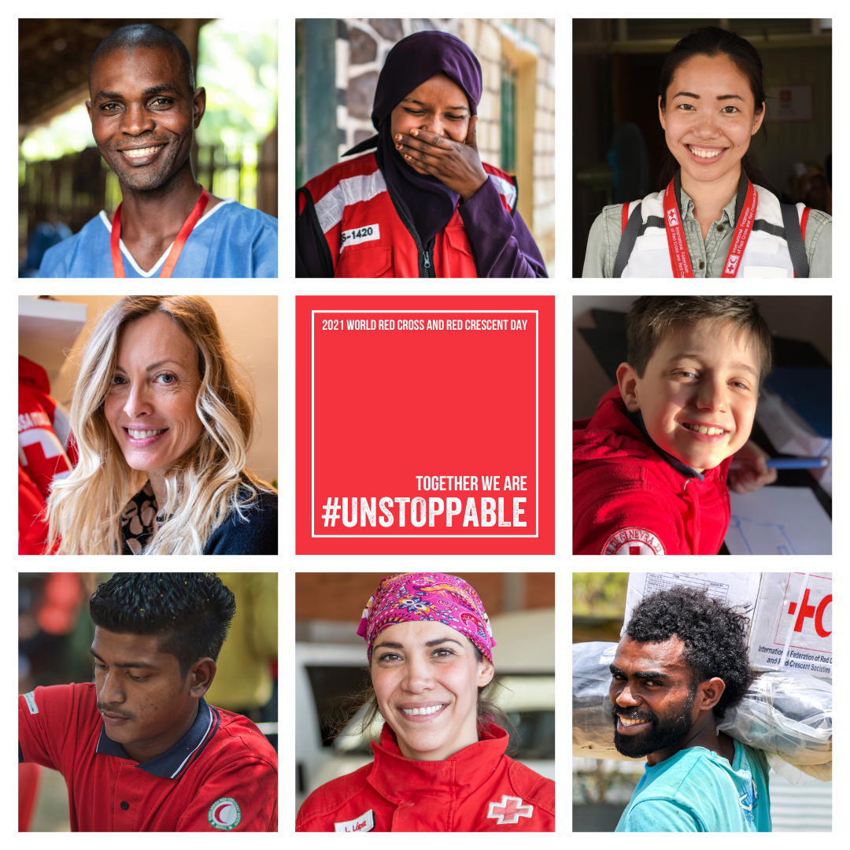
Titulo:
Breve descripción de la idea / evento / tema capturado (máx. 500 caracteres):
En esta sección dé la descripción
Transferencia de derechos (Sí / No):

Ciudad, Fecha de postulación

Estimado(S),
Unidad Regional de Voluntariado y Juventud,
A quien pueda interesar,

Por medio de la presente Yo______________________________________________ identificado(a) con documento de identidad _____________________________ actuando como representante legal (padre-madre-tutor) del menor______________________________ identificado documento de identidad número _________________________________ de _____________, me permito informar que doy el consentimiento para la participación del PHOTOGRAPHY COMPETITION - REGION OF THE AMERICAS, donde me han notificado los objetivos, procesos, paso a seguir de dicha competencia, donde mi representado es participante.

Con mi firma acepto plenamente las condiciones de la convocatoria.

________________________________
Nombre del representante
Documento de identidad
País de Origen

Ciudad, Fecha de postulación
Estimado(S),
Unidad Regional de Voluntariado y Juventud,
A quien pueda interesar,

Yo______________________________________________ identificado(a) con documento de identidad _____________________________ y voluntario de la Sociedad Nacional _____________, declaro que las fotografías adjuntas para mi participación del PHOTOGRAPHY COMPETITION - REGION OF THE AMERICAS, son de mi autoría y no han sido tomadas o replicadas de alguna otra fuente.

Por medio de este documento y según como se requiera concedo el derecho de reproducción en todas sus modalidades bajo el nombre de La Federación Internacional de la Cruz Roja y la Media Luna Roja (IFRC), para uso audiovisual, y el de comunicación y distribución pública, donde la presente autorización no implica transferencia de los derechos de autor y la Federación garantizará el cumplimiento de lo dispuesto, siempre y cuando sean atribuibles los derechos de la foto por parte de la organización.

Autorizo de manera expresa e irrevocable a la a Federación Internacional de la Cruz Roja y la Media Luna Roja (IFRC), para que sean utilizadas para la promoción y divulgación de sus actividades misionales, donde las fotografías se titulan de las siguientes maneras: _____________________ y las personas expuestas han dado la autorización (IFRC release template_LR-SP.pdf) de su imagen y son conscientes que podrán aparecer en medios impresos (revistas, folletos, volantes, plegables, infográficos, libros, etc.), como a través de la internet, en la página web www.ifrc.org.

Con mi firma acepto plenamente las condiciones de la convocatoria,

________________________________
Nombre del representante
Documento de identidad
País de Origen

Por cada persona reconocible en la fotografía se debe diligenciar el formato.

